ANEXO II
Ayudas para el apoyo a los Emprendedores en La Raya
YO EMPRENDO EN LA RAYA

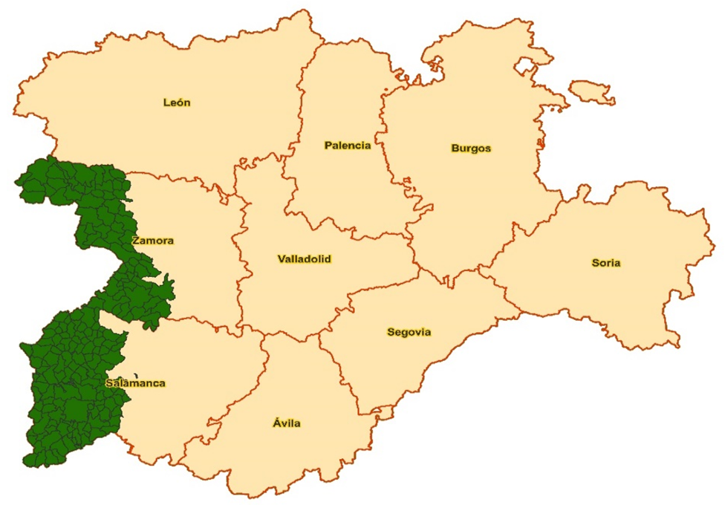
Objetivo:
Impulso al Emprendimiento Empresarial en los Municipios de La Raya
enmarcado en el Plan Socioeconómico de la Raya

Actividad desarrollada en el marco de la ORDEN EYH/546/2025
(Bocyl de 30-05- 2025)

